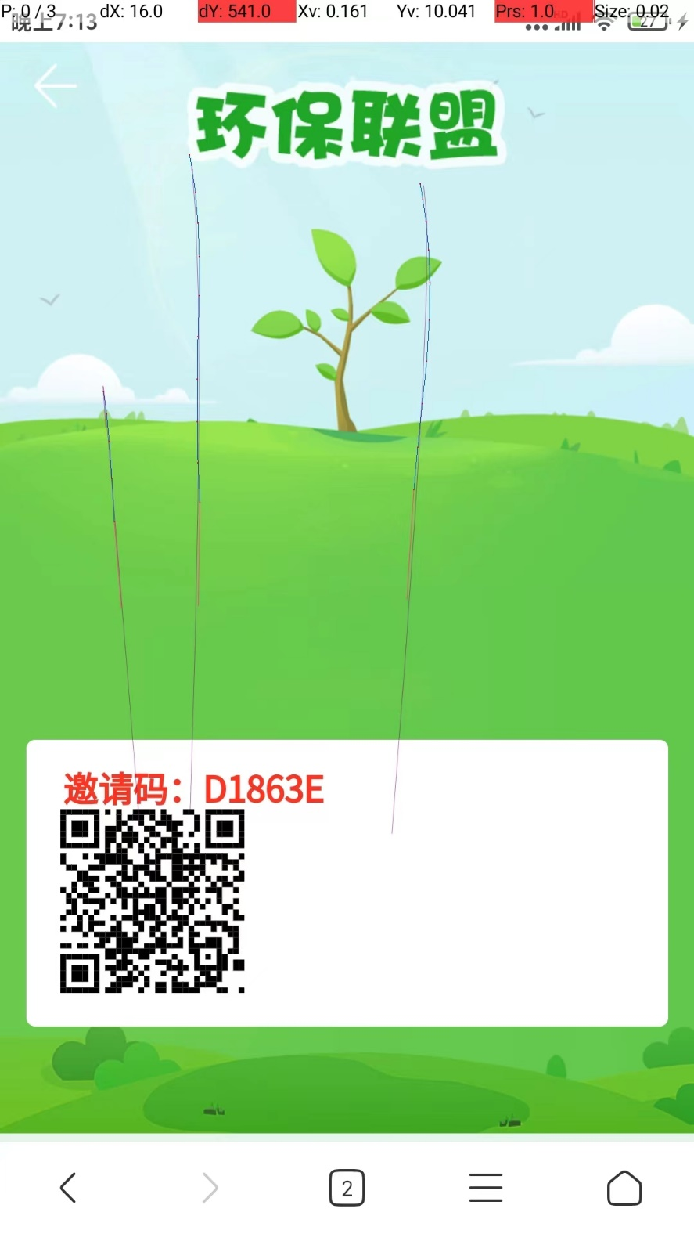

**想知道项目了解最新的项目动态和脚本情况，关注公众号**



//环保联盟青龙限定版脚本，只有走了作者邀请码才能用

//模式和paxg差不多，刚出就有人在交易了，看来最近这种模式很火

//今天下午刚出的项目，目前一个币1块钱，0级就0.5一天，撸个几天就能升上去了

//环境变量填写hblm_token    hblm_cookie   去找Host: hb.ranyao.com这条，自己对一下就行了

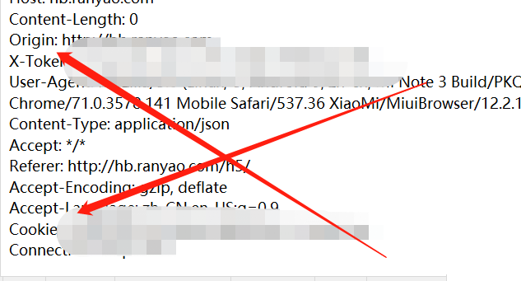

//github拉库地址 ql repo https://github.com/Yyoutiao/selfql.git